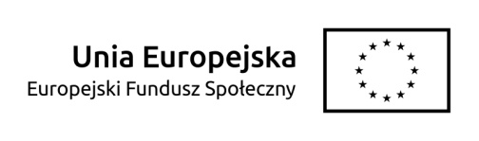

REZYGNACJA Z UCZESTNICTWA W FORMIE WSPARCIA

Oświadczam, iż z dniem ................................ rezygnuję z uczestnictwa w:

...............................................................................................................................................
(prosimy wskazać formę wsparcia, z udziału w której uczestnik/uczestniczka rezygnuje)
realizowanego w ramach w projektu współfinansowanego przez Unię Europejską w ramach Regionalnego Programu Operacyjnego Województwa Lubelskiego na lata 2014-2020 w zakresie osi priorytetowej 12 – Edukacja, kwalifikacje i kompetencje, działanie 12.4 – kształcenie zawodowe pn. „Pr@ktycznie najlepsi w zawodach”, nr RPLU.12.04.00.06-0049/17 z powodu:

...................................................................................................................................................
(prosimy o wyjaśnienie powodu rezygnacji)
...................................................................................................................................................
...................................................................................................................................................

.................................. ……………………………….…….……
^{Miejscowość, data} Czytelny podpis uczestnika / uczestniczki projektu

……………………………...……….……
Czytelny podpis rodzica/opiekuna prawnego ucznia
składającego oświadczenie (w przypadku niepełnoletniego ucznia)

